向上爬的紙人

工具準備：
剪刀、鑽子、訂書機、訂書針
材料準備：
品名 | 規格 | 數量 | 備註
厚紙板 | 厚度約2mm A4大小 | 一張 | 硬度要夠
棉線 | 直徑1.5mm到2mm | 一公尺
牙籤 | 普通 | 五根
橡皮筋 |  | 一條 | 彈性適中
製作程序：
1. | 先在厚紙板上描繪出猴子的身體與四肢四肢與身體分開且上下肢各兩兩成對，將之剪下，再分別用鑽子在身體與四肢上鑽孔，鑽孔時不要鑽太大，牙籤恰可塞過即可。﹝如圖一﹞
2. | 將牙籤截成一小段，用牙籤將四肢與身體結合﹝如圖二﹞
3. | 將上肢固定在身體上不動，即將孔鑽小些使牙籤穿過可固定，若無法固定可用訂書機加以補強。
4. | 下肢連接在身體上要做成可活動的，即將小孔鑽大一些，使牙籤穿過亦可活動，但不要鑽孔太大以免牙籤鬆落，失去固定效果。
5. | 將棉線穿繞過四肢。﹝如圖三﹞
6. | 上之手掌處將棉線夾緊，愈緊愈好，形成一個單向閥，使棉線只能向下拉，不能向上跑。
7. | 在上肢與下肢間套上橡皮筋，藉由橡皮筋的彈性持續將棉線向下拉，若橡皮筋會滑動，可在上肢上方和下肢下方刻出凹槽卡住橡皮筋。﹝如圖四﹞
8.. | 將棉線向下拉，紙猴子即會向上爬，此童玩到此完成。

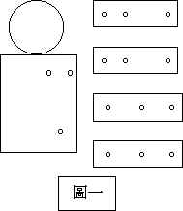 | 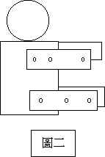
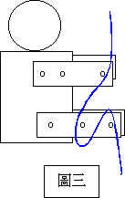 | 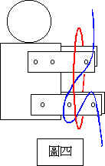

注意事項：
1. | 使用鑽子時要小心，而且盡量不要使孔過大，否則牙籤會較難固定，而且牙籤之固定最好能緊一點。
2. | 畫的圖形要適中，不要過大或過小，過大容易使其難以上升，而過小則不好拉動。
3. | 所採用的紙板，硬度要夠，才不會因為拉動的力道而變形。
4. | 剪裁的形狀可以依自己的喜好來設計。
5. | 單向閥一定要做好，才能夠使其向上爬升，可以使用釘書針來加強固定。
6. | 牙籤尖端的部分要經過處理，避免受傷。

